Actividad 05. Recorrido de grafos
Recorridos y caminos mínimos
(Sobre el grafo de la actividad anterior)
- Recorrido BFS desde Sevilla
MATCH (s:Ciudad {nombre: 'Sevilla'})
CALL gds.bfs.stream('grafoActividad', { sourceNode: id(s) })
YIELD nodeIds
RETURN [nodeId IN nodeIds | gds.util.asNode(nodeId).nombre] AS Recorrido_BFS;

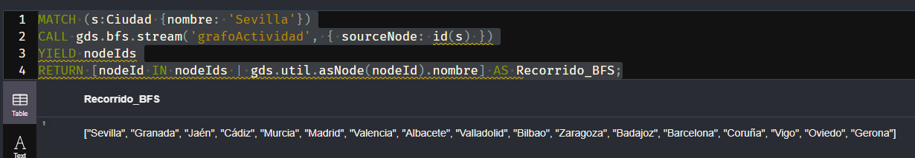

- Recorrido DFS desde Sevilla
MATCH (s:Ciudad {nombre: 'Sevilla'})
CALL gds.dfs.stream('grafoActividad', { sourceNode: id(s) })
YIELD nodeIds
RETURN [nodeId IN nodeIds | gds.util.asNode(nodeId).nombre] AS Recorrido_DFS;

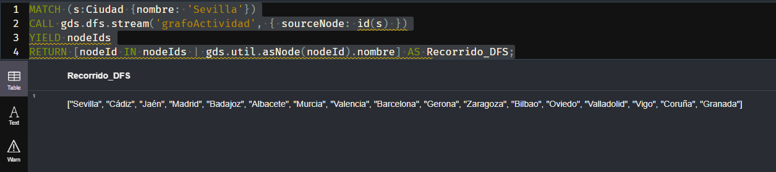

- Recorrido BFS especificando nodos destino Coruña
MATCH (s:Ciudad {nombre: 'Sevilla'}), (t:Ciudad {nombre: 'Coruña'})
CALL gds.bfs.stream('grafoActividad', { sourceNode: id(s), targetNodes: [id(t)] })
YIELD nodeIds
RETURN [nodeId IN nodeIds | gds.util.asNode(nodeId).nombre] AS BFS_a_Coruna;

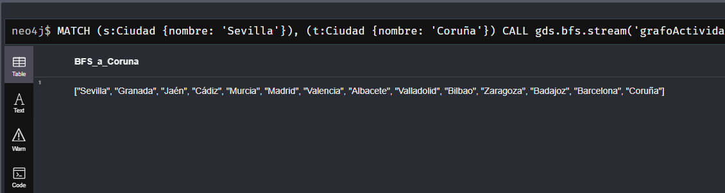

- Recorrido DFS especificando nodos destino Coruña
MATCH (s:Ciudad {nombre: 'Sevilla'}), (t:Ciudad {nombre: 'Coruña'})
CALL gds.dfs.stream('grafoActividad', { sourceNode: id(s), targetNodes: [id(t)] })
YIELD nodeIds
RETURN [nodeId IN nodeIds | gds.util.asNode(nodeId).nombre] AS DFS_a_Coruna;
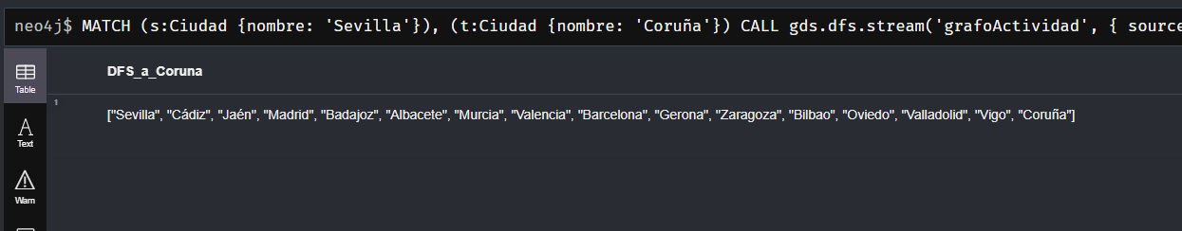

- Camino mínimo (Dijkstra) entre Sevilla y Coruña (no pesado)
MATCH (s:Ciudad {nombre: 'Sevilla'}), (t:Ciudad {nombre: 'Coruña'})
CALL gds.shortestPath.dijkstra.stream('grafoActividad', { sourceNode: id(s), targetNode: id(t) })
YIELD nodeIds, totalCost
RETURN [nodeId IN nodeIds | gds.util.asNode(nodeId).nombre] AS Camino, totalCost AS Saltos;

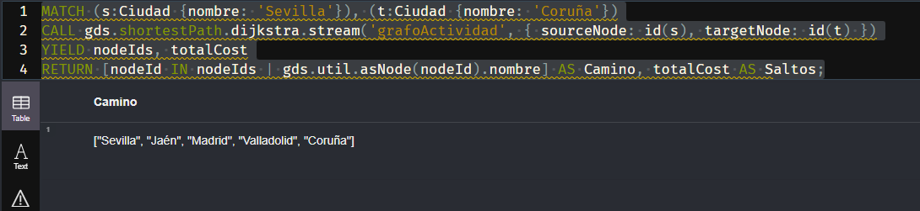
- Camino mínimo (Dijkstra) entre Sevilla y Coruña (pesado)
MATCH (s:Ciudad {nombre: 'Sevilla'}), (t:Ciudad {nombre: 'Coruña'})
CALL gds.shortestPath.dijkstra.stream('grafoActividad', {
sourceNode: id(s),
targetNode: id(t),
relationshipWeightProperty: 'distancia'
})
YIELD nodeIds, totalCost
RETURN [nodeId IN nodeIds | gds.util.asNode(nodeId).nombre] AS Camino, totalCost AS Kilometros;

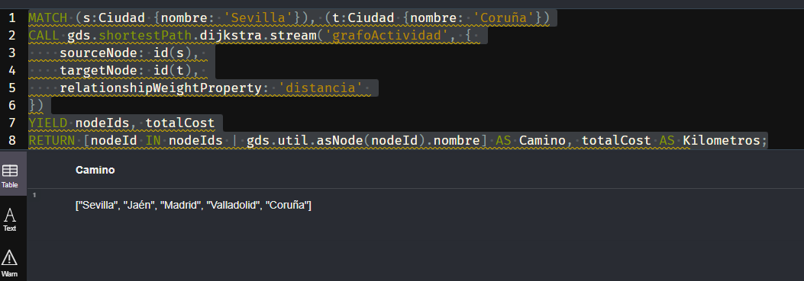
- Camino mínimo (A*) entre Sevilla y Coruña. Comenta el resultado. ¿Qué tendrías que modificar en el grafo actual para obtener un resultado diferente?. Verifícalo.

MATCH (s:Ciudad {nombre: 'Sevilla'}), (t:Ciudad {nombre: 'Coruña'})
CALL gds.shortestPath.astar.stream('grafoActividad', {
sourceNode: id(s),
targetNode: id(t),
latitudeProperty: 'lat',
longitudeProperty: 'lon',
relationshipWeightProperty: 'distancia'
})
YIELD nodeIds, totalCost
RETURN [nodeId IN nodeIds | gds.util.asNode(nodeId).nombre] AS Camino_AStar, totalCost AS Distancia;

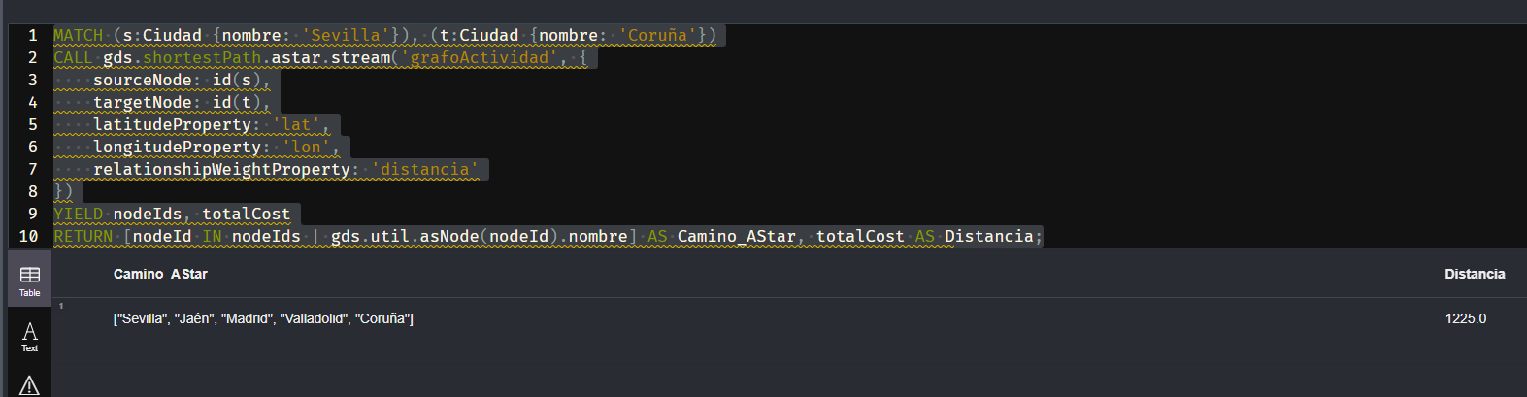

Para obtener un resultado diferente, tendrías que modificar la distancia de las aristas del camino actual. Por ejemplo, si aumentas drásticamente la distancia del tramo Madrid-Valladolid, el algoritmo descartará esa ruta y buscará una alternativa con menor coste total. En el caso de A*, también podrías alterar las coordenadas (lat/lon) para "engañar" a la heurística y cambiar la prioridad de exploración.

